PLC创建了一个Profinet地址块

DB200，共200个地址

调度系统与Mes ：0-49，目前已用32个

调度系统与Plc：50-100 目前已用22个

网关配置：

创建一个S71200驱动

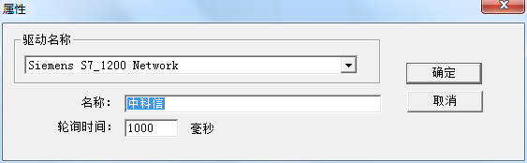

设置目标服务器地址及端口102是profinet默认端口

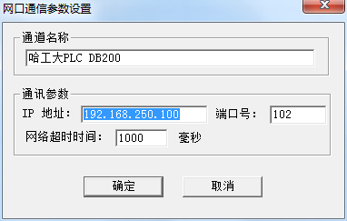

其他参数全部默认

